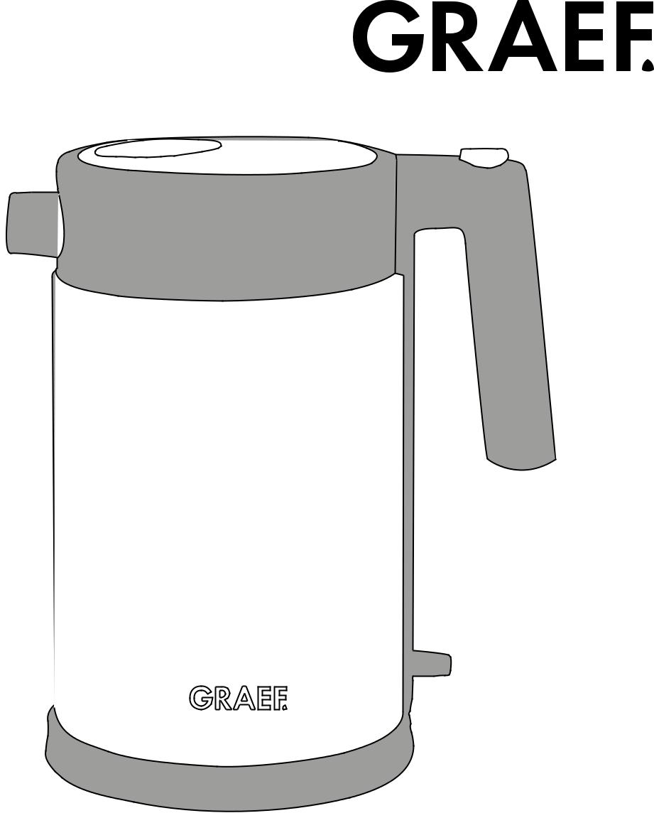

DE

УКР Інструкція з експлуатації


WK 600 | WK 61 | WK 62

Введення

Шановний користувач,
Ви зробили правильний вибір, купивши електрочайник - Гарантовано якісний продукт.
Дякуємо Вам за покупку і бажаємо приємної роботи з Вашим новим чайником.

Інформація

Дана інструкція з експлуатації є невід'ємною частиною електрочайника (надалі - приладу) і містить важливі вказівки по включенню, дотриманню правил безпеки, належного використання і догляду за приладом.
Інструкція по експлуатації повинна завжди зберігатися поруч з приладом. Всі, хто включають, використовують або чистять прилад, повинні уважно прочитати інструкцію і слідувати її вказівкам.
Зберігайте цю інструкцію по експлуатації, і при передачі приладу наступному власникові передайте її разом із приладом.
Дана інструкція може не охоплювати всі варіанти використання приладу. За більш детальною інформацією або при виникненні проблем, які не обумовлені або не повністю обумовлені в цій інструкції, звертайтеся в сервісну службу Graef або в магазин, де Ви придбали прилад.

Належне використання

Цей пристрій не призначено для професійного використання. Використовуйте його тільки для кип'ятіння води. Прилад не призначений для приготування супу, кип'ятіння молока і інших рідин, а також для кип'ятіння продуктів в скляній і жестяній тарі.
Прилад призначений для використання в домашніх умовах, а також: ●● на кухнях для співробітників магазинів і офісів ●● на невеликих підприємствах ●● мешканців в готелях, мотелях та інших подібних установах ●● в готелях типу «Bed & Breakfast».

Важливо!
Використовуйте прилад тільки в побутових умовах!
Інше використання приладу вважається неналежним. Неналежне використання приладу є небезпечним!
Прилад, що використовується неналежним чином, являє собою небезпеку.
●● Використовуйте прилад виключно належним чином.
●● Дотримуйтесь в цій інструкції правила користування приладом.
DE

EN

FR

NL

УКР

Будь-які претензії щодо шкоди, яка виникла через неналежне використання приладу, не приймаються.
Відповідальність за неналежне використання приладу несе виключно користувач.

Обмеження відповідальності

Все що міститься в даній інструкції з експлуатації, технічні та інші дані і вказівки по установці, роботі та догляду є найбільш актуальними на момент друку і складені з урахуванням нашого наявного на сьогоднішній день досвіду.
Претензії, щодо даних, зображень і описів в цих інструкціях з експлуатації, не приймаються.
Виробник не несе відповідальності за шкоду, спричинену::
●● недотримання вказівок даної інструкції по експлуатації
●● використання приладу неналежним чином
●● ремонт приладу, виконанний не в авторизованому сервісному центрі
●● технічні модифікації приладу
●● використанням неприпустимих запчастин
Переклад здійснюється сумлінно. Ми не несемо відповідальність за помилки в перекладі.

Cервісне обслуговувння

У разі, якщо Ваш прилад компанії Graef несправний, Ви можете звернутися в магазин, де Ви придбали прилад, або до сервісного центру компанії Graef.

Безпека

Цей розділ містить важливі вказівки щодо дотримання правил безпеки при роботі з приладом.
Даний прилад відповідає встановленим правилам безпеки.
Неналежне використання може завдати шкоди людям і майну.

Небезпека: електричний струм

Обережно!
Електричний струм - небезпечний для життя!
Контакти з проводами або компонентами, що знаходяться під напругою, небезпечні для життя!
Дотримуйтесь наступних вказівок з безпеки, щоб уникнути загрози ураження електричним струмом:
●● Не використовуйте прилад, якщо пошкоджений шнур живлення або штекер.
●● Якщо пошкоджений кабель живлення, то перш, ніж користуватися приладом, зверніться до виробника, або в сервісну службу виробника, або до іншого кваліфікованого фахівця для заміни шнура.

32

●● Ні в якому разі не відкривайте корпус приладу! Доторк до струмопровідних гнізд і зміна електричної і механічної структури можуть привести до удару електричним струмом.
●● Ніколи не торкайтеся до деталей, що знаходяться під напругою.
Це може привести до удару електричним струмом або навіть до смерті.

Основні вказівки по безпеці

Для безпечної роботи з приладом дотримуйтесь, будь ласка, наступні вказівки:
●● Перед використанням перевірте прилад на наявність зовнішніх видимих ​​пошкоджень корпусу, мережевого шнура і штекера. Не вмикайте пошкоджений прилад.
●● Якщо пошкоджений кабель живлення, то перш, ніж користуватися приладом, зверніться до виробника, або в сервісну службу виробника, або до іншого кваліфікованого фахівця для заміни шнура.
●● Ремонтні роботи повинні виконуватися тільки кваліфікованими фахівцями або працівниками сервісної служби Graef. Ремонт, виконаний неналежним чином може представляти величезну небезпеку для користувача. Також в цьому випадку стає недійсною гарантія.
●● Ремонт приладу протягом гарантійного періоду повинен виконуватися тільки сервісною службою Graef, в іншому випадку гарантія перестає поширюватися на всі наступні поломки.
●● Несправні деталі необхідно замінювати лише на оригінальні запчастини. Тільки при використанні оригінальних запчастин гарантується відповідність вимогам безпеки.
●● Цей пристрій не призначено для використання людьми (в тому числі дітьми) з обмеженими фізичними, сенсорними або розумовими здібностями, або не мають достатньо досвіду та знань; такі люди повинні використовувати прилад під наглядом осіб, які несуть відповідальність за їх безпеку, або ці особи повинні дати їм інструкції по використанню приладу.
●● Не залишайте дітей без нагляду, щоб діти не гралися з приладом. При відключенні приладу від мережі тримайтеся за штекер. Не тягніть за шнур живлення.
●● Щоб уникнути падіння приладу слідкуйте за тим, щоб мережевий шнур ніде не провисав.

Розпакування

Виймайте прилад в такий спосіб:
●● Вийміть прилад з картонної упаковки.
●● Видаліть всі пакувальні компоненти.

●● Зніміть всі можливі наклейки на приладі (типову табличку не знімайте!)
DE

EN

FR

NL

УКР

Утилізація упаковки
Упаковка захищає прилад від пошкодження при транспортуванні. Пакувальні матеріали виготовляються з урахуванням безпеки для навколишнього середовища і утилізації технології, і тому вдруге переробляються.
Вторинна переробка пакувальних матеріалів економить сировину і зменшує кількість відходів. Утилізуйте непотрібні пакувальні матеріали в спеціально призначених для цього пунктах (уточніть їх місцезнаходження у місцевої влади).
Вимоги до місця установки

Для безпечної і справної роботи приладу дотримуйтеся таких інструкцій щодо місця його установки:
●● Прилад потрібно встановлювати на твердій, рівній, горизонтальній і нековзної поверхні з достатньою несучою здатністю.
●● Слідкуйте за тим, щоб прилад не впав і не перекинувся.
●● Вибирайте місце для установки таким чином, щоб діти не могли дістати до гарячих поверхонь приладу.
Підключення до електромережі

Для безпечної і справної роботи приладу при підключенні його до мережі слід дотримуватися наступних вказівок:
●● Перед підключенням приладу порівняйте показники напруги і частоти на табличці приладу з показниками Вашої електромережі. Ці показники повинні збігатися, оскільки це може пошкодити прилад. Якщо у Вас є сумніви, проконсультуйтеся з фахівцем-електриком.
●● Переконайтеся, що шнур живлення не пошкоджений а також не торкається гарячих поверхонь і гострих кутів.
●● Мережевий шнур не повинен сильно натягатися.
●● Електрична безпека приладу гарантована тільки в тому випадку, якщо він підключений до системи заземлення, встановленої належним чином. Робота з незаземленими розетками заборонена. Якщо у Вас є сумніви, попросіть фахівця-електрика перевірити Вашу домашню проводку. Виробник не несе відповідальності за шкоду, спричинену відсутністю або несправністю системи заземлення.
Перед першим використанням

Перед тим, як вперше користуватися приладом, уважно прочитайте цю інструкцію і збережіть її, так вона може Вам знадобитися в подальшому.
Даний прилад кип'ятить воду за кілька хвилин.

34

Спочатку налийте в прилад чисту холодну воду і закип'ятіть її, щоб прочистити прилад. Цю воду потім вилийте.

Робота з приладом
Цей розділ містить важливі вказівки по роботі з приладом.

Вказівки згідно з безпекою

Обережно!
Дотримуйтесь наступних запобіжних заходів, щоб уникнути заподіяння шкоди:
●● Не наливайте воду вище максимальної позначки. Вода при кипінні може перелитися і обпалити Вас.
●● У процесі роботи приладу не відкривайте кришку.
●● Не торкайтеся до зовнішньої стінки приладу. Вона сильно нагрівається.
●● Ніколи не занурюйте прилад і базу в воду або інші рідини.
●● Беріть прилад тільки за ручку.
●● Слідкуйте за тим, щоб в чайнику завжди була достатня кількість води (дно повинно бути покрито), щоб уникнути «сухого» закипання.
●● Ніколи не використовуйте прилад поблизу джерела тепла.
●● Ніколи не використовуйте прилад поза приміщеннями, на відкритому повітрі, і зберігайте його в сухому місці.
●● Ніколи не використовуйте прилад у ванній кімнаті.
●● При наливанні води, після кожного використання, а також перед кожною чисткою штекер повинен бути вийнятий з розетки.
●● Врахуйте, що прилад необхідно використовувати тільки разом з доданою базою. Ніколи не використовуйте базу в інших цілях.
●● Включайте прилад тільки після того, як налили в нього воду. Використовуйте тільки холодну воду.
●● Кришка приладу завжди повинна бути щільно закрита.
Кипятіння води

●● Візьміть базу і максимально, наскільки можливо, розгорніть кабель.
●● Зніміть прилад з бази.
●● Відкрийте кришку і налийте воду в прилад.
Важливо!
●● При наливанні води не перевищуйте позначку за максимальну.
●● Вода в приладі повинна обов'язково перебувати між середньою і максимальною позначкою.
●● Поставте прилад на базу.
●● Вставте штекер в розетку.
●● Натисніть на важіль Вмк. / Вимк.
DE

EN

FR

NL

УКР

35

●● Прилад включений.
●● Коли вода закипить, прилад вимкнеться автоматично.
●● Якщо хочете, Ви можете ще раз закип'ятити воду, натиснувши на важіль Вмк. / Вимк. Але робіть це через 30 секунд після автоматичного вимкнення приладу.
Фільтр накипу

Знімний фільтр накипу захищає від попадання вапняних відкладень в чашку.
Захист від роботи «В суху» та від перегріву

Даний прилад оснащений захистом від роботи «всуху» і від перегріву. Якщо трапиться так, що Ви включите прилад, коли в ньому немає або зовсім мало води, він автоматично вимкнеться. Почекайте трохи, поки прилад охолоне. Налийте в нього води і продовжуйте роботу.

Вимкнення пристрою прі знятті його з бази

Якщо Ви в процесі кип'ятіння води випадково знімете прилад з бази, він вимкнеться.

Чистка та догляд

Цей розділ містить важливі вказівки з чищення і догляду за приладом.
Вказівки по техниці безпеки

Обережно!
Перед чищенням приладу дотримуйтесь наступних правил безпеки:
●● Вимкніть прилад і вийміть штекер з розетки.
●● Дайте приладу охолонути.
●● Не використовуйте агресивні і абразивні миючі засоби, а також розчинники.
●● Не відскрібати прилипли жорсткі залишки твердими предметами.
●● Не мийте прилад під проточною водою і не опускайте його в воду.
Чистка

Спочатку вийміть штекер з розетки і дайте приладу охолонути.
Протріть зовнішню поверхню приладу м'якою вологою тканиною. При сильному забрудненні можна використовувати м'який миючий засіб.
Видалення накипу

Залежно від жорсткості води у Вашому регіоні, на дні і на стінках сталевого контейнера з часом утворюються вапняні відкладення (накип). Чим жорсткіше вода, тим швидше утворюється накип. Вона не шкідлива, але впливає на роботу приладу.
Тому ми рекомендуємо Вам регулярно видаляти накип з приладу.
●● Налийте в прилад 2/3 води.

36

●● Закип'ятіть її.
●● Після того, як прилад вимкнеться, долийте в нього до максимальної позначки.
Важливо!
●● Не кип'ятіть цю суміш.
●● Залиште цю суміш на ніч.
●● Вранці вилийте цю суміш з приладу і добре сполосніть його кілька разів чистою водою.
Важливо!
●● Ви можете також використовувати інші відповідні засоби для видалення накипу. Дотримуйтесь при цьому вказівки виробника.
Утилізація

Даний прилад після закінчення терміну його служби не можна викидати, як звичайне домашній сміття. На це вказує спеціальний символ на приладі і в інструкції по експлуатації. Матеріали можуть бути повторно перероблені відповідно до їх ярликах. За допомогою повторного використання, вторинної переробки матеріалів або інших способів використання старих приладів Ви вносите величезний вклад в захист навколишнього середовища. Дізнайтеся місцезнаходження спеціальних пунктів для утилізації таких приладів у Вашої місцевої влади.
2 роки гарантії
На даний прилад ми надаємо гарантію виробника протягом 24 місяців від дати покупки. Гарантія надається на виробничі дефекти і дефекти матеріалів. До гарантії не відносяться дефекти, що виникли в результаті неналежного поводження або використання,а також дефекти, які надають лише незначний вплив на функціонування або цінність приладу. Крім того, з гарантії виключаються пошкодження при транспортуванні, так як ми не несемо за них відповідальність. Дефекти, що виникли через ремонт, виконаного не нами і не одним з наших представництв, також виключаються з гарантії. При обгрунтованих рекламації ми, на наш розсуд, або відремонтуємо несправний прилад, або замінимо його на справний.

DE

EN

FR

NL

УКР

GRAEF GRAEF
•: WK61EU • • •: WK62EU • •

: “ - ” : “ - ”
111024 , , 111024 , ,


. .65 . 1 . .65 . 1

37



Gebr. Graef GmbH & Co. KG |

Donnerfeld 6 | 59757 Arnsberg | www.graef.de

Stand: Juni 2017. Technische Änderungen, Irrtümer und Druckfehler vorbehalten

